Données compte administrateur
plateforme ENI-TRAINING

NOM
Prénom
Email
Agence
Formation

Fichier de création compte utilisateurs
Merci de renseigner une ligne pour chaque stagiaire ou formateur en utilisant prioritairement les adresses actives :
> @greta-cfa-aquitaine.fr pour les formateurs et @ greta-cfa-aquitaine.academy pour les stagiaires.
A défaut, utilisez des adresses personnelles.
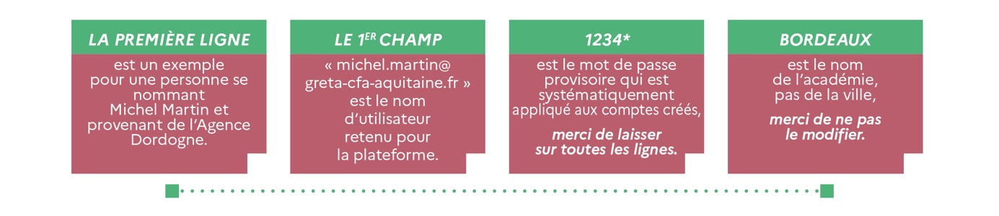
Ce fichier permet de faciliter une création groupée de comptes, merci de respecter STRICTEMENT la mise en forme proposée.
michel.martin@greta-cfa-aquitaine.fr,1234*,michel,martin,michel.martin@greta-cfa-aquitaine.fr,Bordeaux, Agence DORDOGNE

